ΕΛΛΗΝΙΚΗ ΔΗΜΟΚΡΑΤΙΑ
ΑΠΟΚΕΝΤΡΩΜΕΝΗ ΔΙΟΙΚΗΣΗ ΑΤΤΙΚΗΣ
ΓΕΝΙΚΗ ΔΙΕΥΘΥΝΣΗ ΧΩΡΟΤΑΞΙΚΗΣ ΠΕΡΙΒΑΛΛΟΝΤΙΚΗΣ & ΑΓΡΟΤΙΚΗΣ ΠΟΛΙΤΙΚΗΣ
ΔΙΕΥΘΥΝΣΗ ΥΔΑΤΩΝ
ΤΜΗΜΑ ΔΙΟΙΚΗΤΙΚΗΣ ΥΠΟΣΤΗΡΙΞΗΣ & ΕΠΙΚΟΙΝΩΝΙΑΣ
ΟΔΗΓΟΣ ΕΥΡΕΣΗΣ ΣΥΝΤΕΤΑΓΜΕΝΩΝ ΥΔΡΟΣΗΜΕΙΩΝ
Με τον παρόν οδηγό παρέχονται ενδεικτικές οδηγίες για την εύρεση συντεταγμένων υδροσημείων βάσει ενδεικτικών Διαδικτυακών Χαρτών.
- ΕΥΡΕΣΗ ΣΥΝΤΕΤΑΓΜΕΝΩΝ ΒΑΣΕΙ ΔΙΑΔΙΚΤΥΑΚΩΝ ΧΑΡΤΩΝ
  - Διαδικτυακοί Χάρτες Διεύθυνσης Υδάτων Αττικής
Για την εφαρμογή των κάτωθι οδηγιών μπορείτε να επισκεφτείτε την Γεωπύλη της Δνσης Υδάτων Αττικής «Υδατικοί Πόροι – Υδροληψίες» στον σχετικό υπερσύνδεσμο
- Βρίσκετε στον χάρτη τον χώρο που υπάρχει η υδροληψία που επιθυμείτε να καταγράψετε είτε μέσω πλοήγησης είτε πληκτρολογώντας οδό και αριθμό στο πλαίσιο της αναζήτησης στην πάνω αριστερή πλευρά του χάρτη και πατάτε enter. Για μεγαλύτερη ευκολία κατά την είσοδο σας στον αρχικό χάρτη πατάτε στην γραμμή εργαλείων την λίστα θεματικών επιπέδων και αποεπιλέγετε το θεματικό επίπεδο υπόγεια υδατικά συστήματα Αττικής
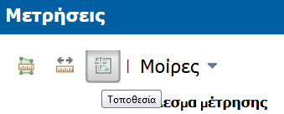
- Επιλέγετε το εργαλείο μετρήσεις και στο παράθυρο που θα σας ανοίξει επιλέγετε το κουμπί τοποθεσία.
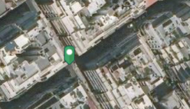
- Κάνετε κλίκ στο σημείο που σας ενδιαφέρει .

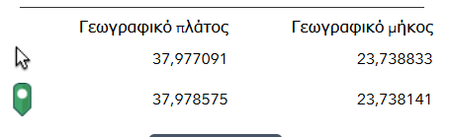
- Στο πλαίσιο μετρήσεις δίπλα από τον πράσινο έχουν αποθηκευτεί οι συντεταγμένες του υδροσημείου κέρσορα σε δεκαδική μορφή Γεωγραφικών Συντεταγμένων.

- Εφόσον επιθυμείται να μετατρέψετε τις συντεταγμένες σε Προβολικό Σύστημα ΕΓΣΑ 87 τότε επισκεφτείτε τον υπερσύνδεσμο και ακολουθείστε τα παρακάτω βήματα.
- Εισάγετε τις συντεταγμένες που βρήκατε σε προηγούμενα βήματα (copy paste) όπως στο παρακάτω σχήμα και πατήστε την μετατροπή συντεταγμένων
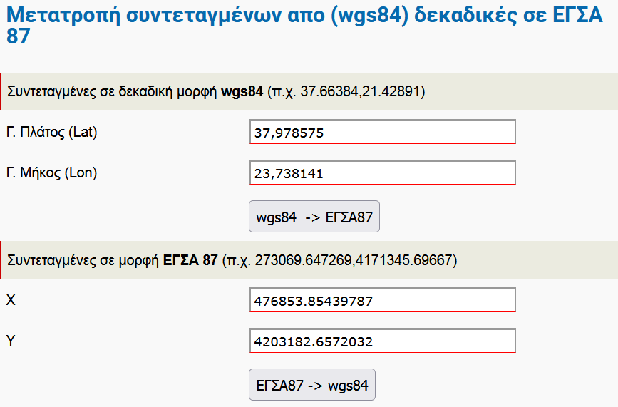

  - Ορθοφωτοχάρτες Κτηματολογίου
- Eπιλέγω τον σχετικό υπερσύνδεσμο και πατάω είσοδος
- Επιλέγω τον Νομό και τον Δήμο που με ενδιαφέρει
- Πληκτρολογώ στο πεδίο Αναζητήσεις την ονομασία οδού που περικλείει το ακίνητο ή μετακινούμε αναλόγως στο σημείο που επιθυμώ.
- Στον χάρτη εμφανίζεται κόκκινο σταυρόνημο και κάνοντας διαδοχικά zoom βρίσκω την κατάλληλη θέση στον χάρτη
- Μετακινώντας το ποντίκι σε θέση που με ενδιαφέρει μέσα στο οικόπεδο (πχ γεώτρηση) εμφανίζονται οι συντεταγμένες του σε ΕΓΣΑ 87 στο πλαίσιο αριστερά του χάρτη
- Προσοχή! Κάθε φορά που μετακινείτε το ποντίκι χωρίς να έχετε κάνει αριστερό κλικ αλλάζουν οι συντεταγμένες που εμφανίζονται στο άσπρο πλαίσιο με αποτέλεσμα να καταγράψετε λανθασμένα στοιχεία.
  - GOOGLE MAPS
- Πληκτρολογώ τη ηλεκτρ διεύθυνση maps.google.com
- Βρίσκουμε το σημείο που θέλουμε να βρούμε συντεταγμένες είτε μέσα από τον χάρτη (διαδοχικά zoom) είτε πληκτρολογώντας την ονομασία οδού
- Εφόσον βρούμε το ακίνητο μας κάνουμε δεξί κλικ και πατάμε τι υπάρχει εδώ
- Εμφανίζονται οι συντεταγμένες του σημείου σε προβολικό σύστημα WGS84
  - Εφαρμογή GOOGLE EARTH (PC)
- Ανοίγουμε την Εφαρμογή και πληκτρολογούμε στο πεδίο αναζήτηση την ονομασία της Οδού που μας ενδιαφέρει όπως επίσης τον Δήμο και τον Νομό
- Το πρόγραμμα θα κάνει αυτόματο zoom και θα εμφανιστεί το ακίνητο
- Στο κάτω μέρος της οθόνης εμφανίζονται οι συντεταγμένες σε WGS84

